
Universidade do Minho
Escola de Engenharia
Licenciatura em Engenharia Informática

Unidade Curricular de
Laboratórios de Informática IV
Ano Lectivo de 2014/2015
Assistente Inteligente
Ana Sofia Bernardes André da Silva, A64308
Renata Sofia Silva Araújo Dias de Castro, A64366
Susana Daniela Marques Mendes, A63464
Hélder Filipe Fernandes Machado, A54811
Março, 2015

Data de Recepção
Responsável
Avaliação
Observações

Assistente Inteligente

Ana Sofia Bernardes André da Silva, A64308
Renata Sofia Silva Araújo Dias de Castro, A64366
Susana Daniela Marques Mendes, A63464
Hélder Filipe Fernandes Machado, A54811

Março, 2015

Resumo
O presente trabalho tem como base a fundamentação do sistema. Esta é a primeira de três fases do projeto proposto o âmbito da unidade curricular Laboratórios de Informática IV. Tal projeto consiste na concepção de um assistente inteligente que tem como função ensinar/avaliar conceitos em relação a um determinado tema.
Esta aplicação vai estar dividida em duas partes: a primeira baseada na aprendizagem dos diferentes conceitos relativos ao tema principal, estando este, dividido em subtemas, ordenados crescentemente pela complexidade; a segunda direcionada para a avaliação das aprendizagens principais
É objetivo da unidade curricular analisar e especificar de forma completa todos os requisitos funcionais e operacionais de um sistema de software, logo pretende-se uma abordagem organizada e estruturada ao processo de desenvolvimento de software, havendo liberdade na escolha do tema e das funcionalidades do assistente.
Assim, este documento, para já, apenas vai incluir em forma textual e descritiva a análise de requisitos do sistema.

Área de Aplicação: Engenharia de Software
Palavras-Chave: Engenharia, Software, assistente, inteligente, tutor, tabela, periódica, química, elemento, nível, conhecimento, avaliação, planear, especificação, questões, requisitos, respostas, funcionalidade.

Índice

1. Introdução 1
1.1. Contextualização 1
1.2. Apresentação do Caso de Estudo 1
1.3. Motivação e Objectivos 2
1.4. Estrutura do Relatório 2
2. Planificação 3
2.1. Equipa de projeto 3
2.2. Plano de atividades e controlos de execução 3
3. Fundamentação 4
3.1. Objetivo da Aplicação 4
3.2. Tema das Aulas 4
3.3. Tutor 5
3.4. Funcionamento Geral da Aplicação 5
3.4.1. Início 5
3.4.2. Tutorial 5
3.4.3. Histórico 6
3.4.4. Configurações 6
3.4.5. Temas 6
3.4.6. Aula 7
3.4.7. Avaliação 7
3.4.8. Retroceder 7
3.4.9. Finalizar Teste 7
3.5. Fluxo do Sistema 8
4. Conclusão 9
Bibliografia 10
Lista de Siglas e Acrónimos 11

Anexos

I. Anexo 1 13
II. Anexo 2 17

Índice de Figuras

Figura 1 - Esquema Geral do Fluxo da Aplicação 8

- Introdução
  - Contextualização
O trabalho que o presente relatório documenta surge no último semestre da Licenciatura em Engenharia Informática, consistindo na concepção de um assistente inteligente/tutor/sistema tutorial inteligente (STI).
Um Sistema Tutorial Inteligente (STI) é um sistema de computador que tem como objetivo fornecer instruções ou feedback imediato e personalizado aos alunos (Joseph Psotka, Sharon A. Mutter (1998)) sem a necessidade de intervenção humana. Um STI tem como objetivos, facilitar e melhorar a aprendizagem, com recurso a uma série de tecnologias de computação. A aprendizagem dá-se de uma forma autónoma e singular, cada utilizador (aluno) vai ter um resultado de aprendizagem diferente devido também a fatores externos ao tutor.
Corbert et al. (1997) resumiu a criação e desenvolvimento de um STI em quatro etapas: 1) A avaliação das necessidades, 2) a análise de tarefas cognitivas, 3) a implementação inicial do tutor e 4) avaliação.
Para que o produto final, isto é, o STI, esteja a responder a todas as necessidades do utilizador deve seguir oito princípios para o desenvolvimento deste:
Princípio 0: Um sistema tutorial inteligente deve capacitar o aluno a trabalhar para a conclusão bem sucedida da resolução de problemas.
- Represente competências do aluno como um conjunto de produção;
- Comunique a estrutura objetivo subjacente à resolução de problemas;
- Fornecer instruções no contexto de resolução de problemas;
- Promover a compreensão abstrata do conhecimento de resolução de problemas;
- Minimizar o trabalho de carga de memória;
- Fornecer feedback imediato sobre os erros;
- Ajustar o tamanho e graus de instrução com a aprendizagem;
- Facilitar aproximações sucessivas à habilidade alvo.
(http://en.wikipedia.org/wiki/Intelligent_tutoring_system#cite_note-Nwana-18)

Até ao momento, estamos numa fase em que já foram aprendidas diferentes linguagens de programação, noções de algoritmia, estruturas e armazenamento de dados e os primeiros conceitos de desenvolvimento de software, é-nos então proposto na última unidade curricular de laboratórios de informática que se dê o salto de programador para engenheiro de software.
Neste contexto, o trabalho não se resume apenas à elaboração de um assistente, estando sim direcionado a um primeiro e último ensaio daquilo que será o desenvolvimento de um software, assumindo o grupo o papel de equipa de projeto e os docentes o papel de cliente.
O trabalho tem início numa fase de fundamentação, seguida de uma avaliação por parte do docente (cliente). Note-se que a fundamentação do sistema baseia-se num estudo prévio do problema, na definição dos objetivos e das especificações e na elaboração de um cronograma onde estarão agendadas cada uma das especificações (um plano de atividades).
Concluído este processo e cumprindo o plano de atividades deverá passar-se para a fundamentação propriamente dita, definindo detalhadamente o funcionamento do software. Depois de estar aprovada pelo cliente, passa-se à fase de especificação, onde os requisitos do sistema serão traduzidos em UML, sendo esta fase, também, depois de concluída, sujeita a aprovação do cliente.

  - Apresentação do Caso de Estudo
O projeto proposto consiste na realização de um assistente capaz de ensinar e avaliar um determinado tema, servindo de ajuda ao utilizador, para sustentar novos conceitos, ou conceitos já adquiridos. Cabe ao grupo de trabalho decidir o tema em qual as “aulas” serão centradas e, assim, desenvolver as maneiras mais acessíveis de transmitir a matéria ao utilizador.
De acordo com o que foi descrito em cima, a chegada a um tema/área sobre o qual o nosso assistente vai funcionar, recaiu sobre uma área em que verificamos que existem algumas lacunas de conhecimento, deste modo, concordamos que seria útil abordar a temática da tabela periódica e dos seus elementos.
Escolhido o tema sobre o qual o assistente vai incidir, começamos por delinear qual/quais o público(s) alvo deste. Posto isto, podemos dizer que o nosso utilizador seria preferencialmente alunos do 3º ciclo do ensino básico (9º ano de escolaridade), uma vez que estão a lecionar sobre este tema, sendo o tutor um bom suporte complementar para consolidarem conceitos; mas qualquer pessoa desde o 7º ano de escolaridade, tem os meios necessários para utilizar o tutor, basta que tenha curiosidade em aprender mais sobre a tabela periódica, mesmo que o tema lhe seja alheio, a maneira com que o tema será abordado será simples e concisa, para ser percetível a todos os utilizadores.
O tutor apenas está preparado para ser usado em língua Portuguesa, por pessoas alfabetizadas (isto é, não tem qualquer solução alternativa para quem não saiba ler, pois a única maneira de comunicação entre o tutor e o utilizador é através de indicações/instruções escritas), pelos mesmos motivos, o tutor não está preparados para ser utilizado por pessoas invisuais.
O assistente foi estruturado para ter duas vertentes: (1) aprendizagem (“aulas”) e (2) avaliação. Dentro destas vertentes, o utilizador poderá escolher entre diferentes subtemas, podendo sempre, para cada um deles, optar pelas aulas ou pela avaliação As aulas serão dadas pelo tutor, que, de uma forma acessível e com linguagem simples, explicará os pontos fulcrais de cada subtema. Na parte da avaliação o utilizador terá de responder a um conjunto de perguntas. Terminadas as perguntas, será apresentado o resultado numa escala de zero a dez, avaliando, assim os seus conhecimentos.

  - Motivação e Objetivos
Tendo em atenção que o objetivo principal do nosso assistente é ensinar, e sendo esta uma tarefa com bastante complexidade, temos como motivação encontrar o método mais adequado para conseguir realizar essa tarefa com sucesso. Assim, para isto, é necessário:
- Desenvolver um assistente com dinamismo suficiente para o utilizador conseguir tirar o máximo proveito da sua aprendizagem;
- Desenvolver um assistente em que o público alvo seja principalmente alunos do 9º do ensino básico;
- Desenvolver um assistente que permita ao utilizador testar, avaliar e aumentar o seu conhecimento ao nível do subtema escolhido por ele;
- Desenvolver um assistente com uma interface simples, que proporcione ao utilizador um certo divertimento enquanto adquire novos conhecimentos;
Para além disto, e como este projeto simula uma interação com o mundo real, um dos principais objetivos a cumprir é conseguir pôr em prática as especificações do cliente.

  - Estrutura do Relatório
Introduzido o trabalho, apresenta-se uma breve descrição do que se irá encontrar neste documento.
O ponto dois deste relatório é sobre a planificação do projeto. Aqui encontra-se a equipa que faz parte do desenvolvimento do projeto, juntamente com a metodologia adotada para a sua organização.
O ponto três é referente à fundamentação do projeto. Este ponto é de elevada importância, visto que aqui se encontra a explicação, na íntegra, de como será a aplicação a desenvolver.
- Planificação
  - Equipa de projeto
Como já foi dito é suposto que este projeto simule um ambiente adaptável a um cenário real. É da responsabilidade do nosso grupo o desenvolvimento do projeto desde o seu planeamento até à sua implementação.
A entidade cliente é representada pelo professor, tendo este determinadas exigências em relação ao produto final.
A equipa é constituída por:
Renata Castro, 64366
Ana Sofia Silva, 64308
Susana Mendes, 63464
Hélder Machado, 54811

  - Plano de atividades e controlos de execução
A representação em forma de cronograma das atividades definidas como especificações do projeto apresenta-se no anexo 1.
No plano de atividades encontram-se agendados controlos de execução, momentos em que se se percorrer o plano verifica se as atividades até à data agendadas foram, ou não, cumpridas. Caso as atividades planeadas se apresentem desadequadas ou se verifiquem atrasos deverão analisar-se as suas causas, definir meios para os solucionar, e por fim atualizar o plano.

- Fundamentação
Nesta secção vamos idealizar um modelo do assistente pedagógico a criar, pois este é o objetivo desta fase de fundamentação. Assim, foram definidas as seguintes especificações:
- Caracterização geral da aplicação a desenvolver, definindo os seus objetivos/requisitos;
- Definição das funcionalidades a implementar indo de encontro aos requisitos estabelecidos;
- Definição do modelo de funcionamento da aplicação.
Depois de definidas as funcionalidades que se pretendem implementar, pretende-se agora detalhar a forma como o utilizador deverá interagir com a aplicação.

3.1 Objetivo da aplicação
O objetivo do assistente pedagógico é fazer com que o utilizador adquira o máximo de conhecimento possível sobre os temas abordados.
Para isso, o nosso assistente tem que satisfazer uma série de requisitos. Numa primeira instância, e antes de ser feito o levantamento dos requisitos, é necessário compreende bem o domínio em que o nosso sistema/projeto se insere. Posto isto, podemos dizer que o assistente está inserido num meio educacional, com as vertentes de ensinar e avaliar um determinado tema (neste caso a tabela periódica). No que diz respeito ao levantamento de requisitos, temos que ter em conta que vamos ter dois tipos diferentes: os requisitos funcionais e os não funcionais.
Os requisitos funcionais descrevem as funcionalidades que se espera que o sistema disponibilize, isto é, é aquilo que o utilizador espera que o sistema ofereça, atendendo aos propósitos para os quais o assistente foi criado. Os requisitos não funcionais referem-se aos aspetos não funcionais do assistente, como restrições nas quais o assistente deve operar. Os requisitos não funcionais podem estar divididos em: Aspeto, Usabilidade, Desempenho, Manutenção e Suporte, Segurança, Culturais e Políticos, Legais, entre outro.

Requisitos Funcionais:

(Requisitos de Utilizador)
(utilizador)  (funcionalidade)  (objetivo/conceito)  (teste) | O utilizador  deve visualizar o acesso ao assistente  onde pode fazer o login ou o registo  quando entra no tutor

(utilizador)  (funcionalidade)  (objetivo/conceito) | O utilizador  poderá ter acesso a um vídeo, que pode consultar o número de vezes que pretender  onde é explicado o funcionamento do assistente

(utilizador)  (funcionalidade)  (objetivo/conceito) | O utilizador  depois de apresentada uma lista com os vários temas disponíveis poderá escolher  qualquer tema entre eles

(utilizador)  (funcionalidade)  (objetivo/conceito) | O utilizador  poderá escolher em cada tema  se quer ser avaliado ou se quer ter uma aula

(utilizador)  (funcionalidade)  (objetivo/conceito) | O utilizador  poderá sempre que o desejar, consultar o histórico  para ver o seu desempenho

(utilizador)  (funcionalidade)  (objetivo/conceito) | O utilizador  deve dar um nome ao seu assistente  aquando do registo

(utilizador)  (funcionalidade)  (objetivo/conceito) | O utilizador  poderá sempre que o desejar, editar as configurações  para alterar o nome do assistente

(Requisitos do Sistema)
(sistema/entidade)  (funcionalidade)  (descrição) | O assistente  deve atualizar o histórico  assim que o utilizador assista a uma aula, ou realize uma avaliação

(sistema/entidade)  (funcionalidade)  (descrição) | O histórico  deve apresentar o número total de aulas assistidas bem como os seus temas  assim que o utilizador aceda ao histórico

(sistema/entidade)  (funcionalidade)  (descrição) | O histórico  deve apresentar as estatísticas percentuais de respostas certas e erradas, bem como uma classificação qualitativa do utilizador  sendo considerado aprendiz, académico, mestre e génio se tiver entre 0%-25%, 25%-50%, 50%-75% e 75%-100% respostas certas respetivamente

(sistema/entidade)  (funcionalidade) | O assistente  nunca pode remover o histórico

(sistema/entidade)  (funcionalidade)  (descrição) | O assistente  deve dar instruções ao utilizador  em cada página em que este se encontrar

(sistema/entidade)  (funcionalidade)  (descrição) | O assistente  deve permitir ao utilizador poder retroceder nas páginas, ou voltar para a página de apresentação  a partir da página em que este se encontra

(sistema/entidade)  (funcionalidade)  (descrição) | O assistente  deve indicar quantas respostas acertou, e permitir escolher para onde o utilizador quer ir  no fim de cada avaliação

(sistema/entidade)  (funcionalidade)  (descrição) | O assistente  deve indicar ao utilizador quantas perguntas terá que responder, e dar-lhe a possibilidade de não responder às perguntas  quando este escolher ser avaliado

(sistema/entidade)  (funcionalidade)  (descrição) | O assistente  deve indicar se a resposta está correta ou qual seria a resposta correta  sempre que o utilizador responder a uma pergunta

Requisitos Não Funcionais:
- Todo o assistente pedagógico terá que ser desenvolvido com ferramentas Microsoft;
- Será desenvolvido para ser usado em desktops e/ou laptops;
- Será desenvolvido em língua Portuguesa;
- Deverá ter um interface gráfica simples e fácil de utilizar;
- Deverá ter uma linguagem acessível para todos os possíveis utilizadores;
- As aulas deverão ser dadas através de explicação de conceitos, fornecimento de formulários, imagens e disponibilização de endereços web que o utilizador poderá consultar para consolidar as temáticas abordadas nas aulas;
- Apenas o utilizador poderá ter acesso à sua conta (consultar histórico);

3.2. Tema das Aulas
O tema escolhido para as aulas foi a Tabela Periódica. Tendo este tema várias vertentes, optamos por escolher três subtemas, que corresponderão a três aulas. A primeira aula vai intitular-se “Breve Revisão Sobre o Átomo”, a segunda aula será “Organização da Tabela Periódica” e a aula três “Propriedades das Substâncias e posição dos elementos na Tabela”. Além disto, teremos uma breve curiosidade, sobre o porquê de a tabela dos elementos se denominar periódica.

3.3. Tutor
No registo de cada utilizador será pedido para introduzir o nome que este deseja que o seu tutor tenha. Esta configuração pode ser alterada, a qualquer momento, depois do registo.
O tutor, com o nome pretendido, vai acompanhar o percurso do utilizador na sua aprendizagem. Este vai dando dicas, no cabeçalho de cada página, de como o utilizador tem que agir para poder prosseguir.

3.4. Funcionamento Geral da Aplicação
Definido o tema das aulas, foram surgindo ideias para possíveis funcionalidades que a aplicação poderá ter. Analisando cuidadosamente a lista de ideias, chegamos à conclusão que deveríamos optar por uma interface relativamente simples, com funcionalidades básicas, mas, acima de tudo, viáveis.
No anexo 2 é apresentado um esboço, feito à mão, do que, em princípio será a aplicação a desenvolver.

3.4.1 Início
O primeiro passo será o registo do utilizador. Para isto é necessário que este introduza o nome de utilizador pretendido, uma password e que defina todas as configurações do seu assistente. Caso o utilizador já esteja registado no sistema, apenas é necessário que introduza o seu nome de utilizador e a sua password, o que lhe permitirá autenticar-se e entrar no sistema.
Ao entrar no sistema, o utilizador depara-se com a página de apresentação do assistente, onde terá o seu nome, a opção de ver como este funciona, a possibilidade de aceder aos temas disponíveis, aceder ao histórico e alterar as configurações pré definidas.

3.4.2 Tutorial
Caso o utilizador ainda não esteja familiarizado com o funcionamento da aplicação, pode escolher a opção de ver como o sistema funciona, carregando em “TUTORIAL”. Daqui, será reencaminhado para uma página onde será apresentado um vídeo com as funcionalidades básicas do sistema, explicando tudo o que o utilizador pode fazer nesta aplicação. O utilizador poderá ver o vídeo o número de vezes que desejar e, quando estiver totalmente esclarecido, regressar à página inicial.

3.4.3 Histórico
A qualquer momento, o utilizador pode consultar o seu historial/perfil de aprendizagem. Para isto, apenas tem que selecionar “HISTÓRICO”, na página inicial. Aqui, serão apresentadas frequências absolutas e relativas das respostas erradas e certas, em relação ao total de perguntas respondidas. As estatísticas percentuais de respostas corretas serão obtidas a partir da razão entre a soma de perguntas certas e a soma total de perguntas respondidas. Da mesma forma, iremos obter as estatísticas percentuais de respostas erradas. De acordo com as percentagens obtidas, o utilizador será classificado de forma qualitativa, seguindo os padrões:
- entre 0% respostas certas e 25% (100% a 75% erradas): “APRENDIZ”;
- entre 25% respostas certas e 50% (75% a 50% erradas): “ACADÉMICO”;
- entre 50% respostas certas a 75% (50% a 25% erradas): “MESTRE”;
- entre 75% respostas certas e 100% (25% a 0% erradas): “GÉNIO”.
Para além disto, também será possível visualizar no histórico, o número total de aulas assistidas, seguidas do tema de cada aula, permitindo ao utilizador, estar a par de tudo o que foi acontecendo durante as suas sessões de estudo.

3.4.4 Configurações
Durante o registo de cada utilizador, este tem que escolher o nome do seu tutor.
Também é possível editar o nome do tutor, na página inicial, após o utilizador efetuar o login. Para isto, o utilizador seleciona “CONFIGURAÇÕES” e será redirecionado para a página onde poderá ter acesso a isto.

3.4.5 Temas
Na página inicial, o utilizador terá a opção de selecionar “TEMAS”. Caso isto aconteça, irá ser redirecionado para a janela onde serão apresentados os subtemas existentes, seguidos de duas opções: “AULA” e “AVALIAÇÂO”. Os subtemas serão: “Breve Revisão Sobre o Átomo”, “Organização da Tabela Periódica” e “Propriedades das Substâncias e posição dos elementos na Tabela”.
Nesta janela, será possível consultar o histórico, através de “HISTÓRICO” e também retroceder para a página anterior, selecionando a opção “RETROCEDER”.

3.4.6 Aula
Caso a opção selecionada seja “AULA”, o utilizador irá ter acesso a uma explicação, em texto e imagens, sobre o tema escolhido anteriormente. No fim da explicação, serão apresentadas hiperligações para que o utilizador possa ter acesso a informação adicional, caso não fique satisfeito com a explicação dada.

3.4.7 Avaliação
Se, em vez de “AULA”, a opção escolhida for “AVALIAÇÃO”, o utilizador terá que responder a cinco perguntas sobre o tema escolhido. Estas perguntas serão geradas de forma aleatória, daí termos que elaborar no mínimo dez perguntas por tema, para que estas não se repitam com muita frequência.
Para cada pergunta haverá quatro hipóteses de resposta, das quais apenas uma estará certa. Caso o utilizador acerte na resposta irá aparecer a mensagem “RESPOSTA CORRECTA!”, caso contrário, a mensagem apresentada será “RESPOSTA ERRADA”, seguida da resposta correta, como por exemplo “A RESPOSTA CORRECTA É A ___”.

3.4.8 Retroceder
A opção de retroceder vai estar presente em algumas janelas da aplicação, nomeadamente: no histórico, nos temas, na aula e no início do teste. Selecionando esta opção, a aplicação regressará à janela anterior onde o utilizador se encontrava.

3.4.9 Finalizar Teste
Na página da última pergunta de cada teste, vai aparecer a opção “FINALIZAR”. Depois de selecionada, esta opção redirecionará o utilizador para uma janela onde serão apresentados os resultados do teste concluído.
Nesta página também será possível regressar aos “TEMAS” ou à “PÁGINA INICIAL”.

3.5. Fluxo do Sistema
Menu Login
Menu Registo

Menu Inicial
Tutorial
Temas
Histórico
Configurações
Aula
Avaliação

Figura 1: Esquema Geral do Fluxo da Aplicação

Depois de apresentada uma explicação mais detalhada das diferentes utilizações da aplicação (em 3.4.), o presente ponto do relatório, através da figura 1, ajuda-nos a construir uma visão geral do que será o fluxo, de uma forma resumida e esquemática, para simplificar a percepção do problema.
- Conclusão

Este relatório serve para expor de que forma será desenvolvida a aplicação de âmbito pedagógico que, como referido ao longo dos capítulos, se insere na área da química tendo como principal público-alvo, mas não único, os alunos do 3º ciclo.
Para proporcionar melhor compreensão dos temas abordados por parte de qualquer utilizador, o foco principal deste assistente pedagógico, a tabela periódica, foi dividido em subtemas.
No desenvolvimento de qualquer sistema de software um dos vários pontos fulcrais a ter em conta é a planificação, e posterior implementação, para que qualquer utilizador seja capaz de o utilizar de forma fácil e intuitiva. No caso específico do desenvolvimento deste projeto, para além de ter em conta essa fácil utilização do sistema, um dos obstáculos a ultrapassar será também a exposição e explanação de forma simples e clara da área pedagógica em que se insere.
Tendo em conta o tempo disponível para o desenvolvimento das várias fases deste projeto, esta é importante no sentido de dar à equipa uma ideia clara do que será necessário implementar, qual a ordem e os vários passos a tomar no trabalho futuro.

Bibliografia
CAVALEIRO, M. Neli G. C.; BELEZA, M. Domingas. FQ9: Viver Melhor na Terra. ASA, 2012.

Páginas web consultadas:
http://intelligenttutors.weebly.com/
http://pt.wikipedia.org/wiki/Engenharia_de_requisitos
http://en.wikipedia.org/wiki/Intelligent_tutoring_system

Lista de Siglas e Acrónimos
UML Unified Modeling Language
STI Sistema Tutorial Inteligente

Anexos

Anexo 1

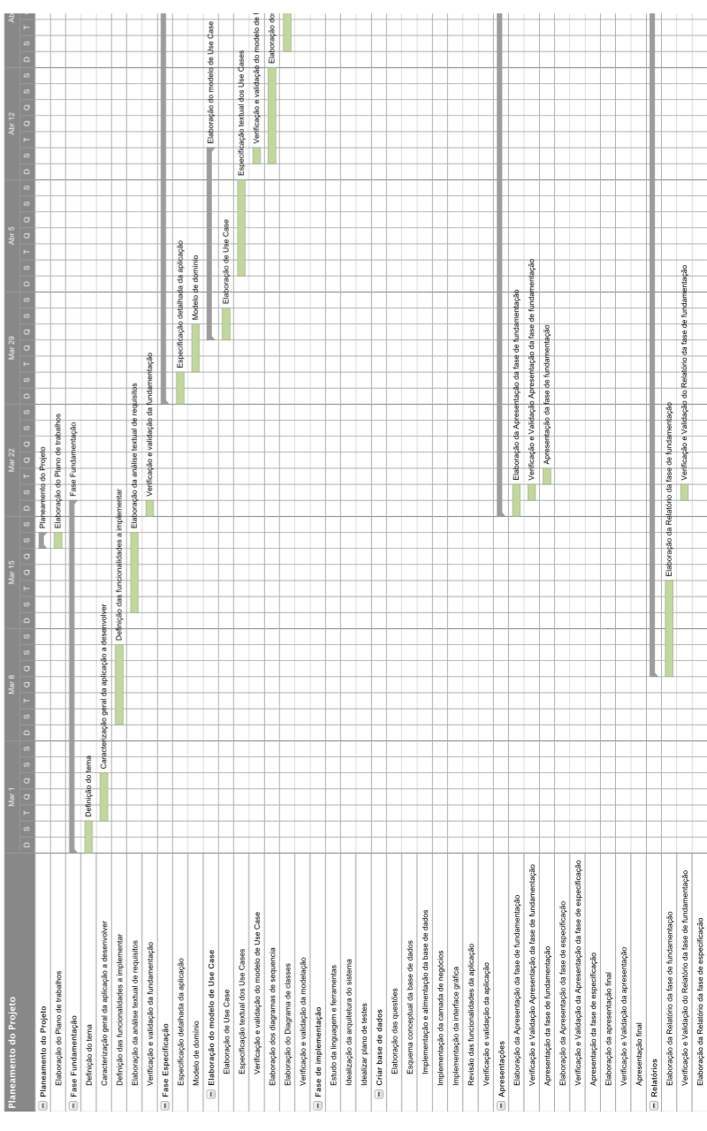
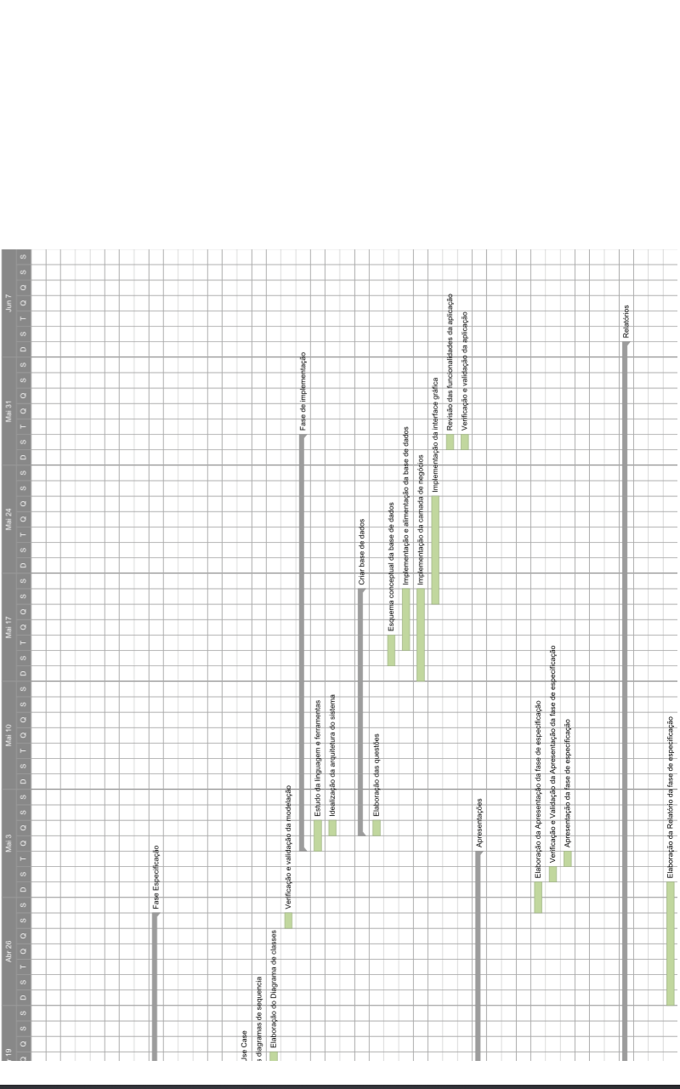

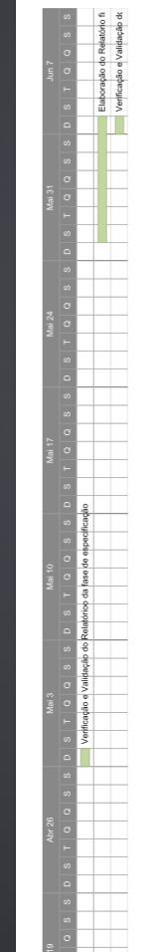
- Anexo 2
